《佛山市禅城区张槎街道中心区东、西片控制性详细规划》TZ-02、TZ-04、TZ-05、TZ-07地块局部调整
社会公示
- 项目区位
项目位于佛山市禅城区张槎街道中部，五峰路南侧、莲江路北侧、五峰公园以西、槎湾路沿线，项目总面积约18公顷。随着禅西新城发展，项目地块已成为禅城西拓的重要节点，且毗邻佛山市区规划的市级五峰山公园。

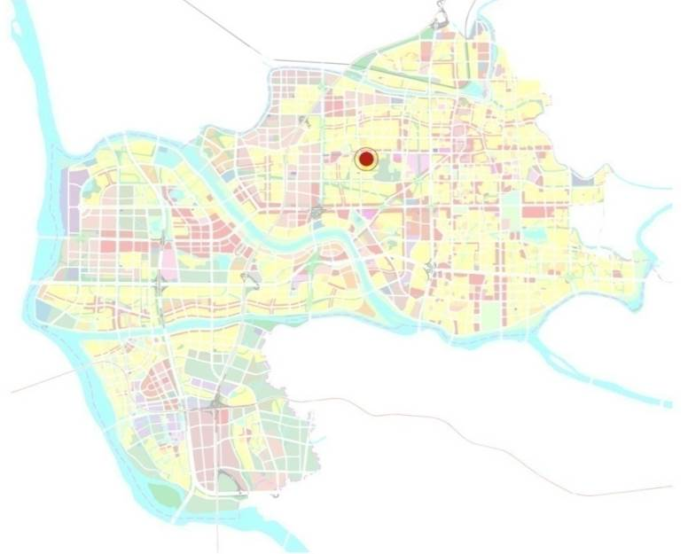
图1-1 项目在禅城区位置图

- 调整依据
依据《中华人民共和国城乡规划法》；《广东省城乡规划条例》；《佛山市城市规划管理技术规定》（2015年修订版）》；《佛山市控制性详细规划管理工作规程》；《佛山市绿地绿线整合规划（2015-2020）》；《佛山市城市总体规划（2011-2020）》；《佛山市禅城区张槎中心区东片控制性详细规划》；《佛山市禅城区张槎中心区西片控制性详细规划》；《佛山市禅城区张槎街道中心区东、西片控制性详细规划局部调整》；《关于优先配建社区公共服务用房（含社区养老服务中心）和充电桩设施的通知》；佛山市人民政府关于启动地块规划调整的复函及其它相关法律、法规、规范等。
- 调整内容
（一）用地功能调整
本次规划用地功能调整主要分为三部分：
（1）TZ-02地块用地规模不变，由B2调整为B1B2B3，增加用地弹性。
（2）TZ-04地块、TZ-05地块用地功能分别保持B1B2B3和R2不变，但04商业地块用地规模缩小，TZ-05居住地块用地规模增加。
（3）TZ-07地块分为A、B两部分，其中靠近山体B地块保持B1B2B3不变，A地块由商业调整为居住用地。
表1 用地调整对比表
地块编码 | 调整前用地性质 | 调整前面积 | 调整前用地性质 | 调整后面积 | 备注
TZ-02 | B2 | 12084 | B1B2B3 | 12084 | 性质调整
TZ-04 | B1B2B3 | 59171 | B1B2B3 | 13392 | 用地缩小
TZ-05 | R2 | 32216 | R2 | 77996 | 用地扩大
TZ-07A | B1B2B3 | 14133 | R2 | 14133 | 性质调整
TZ-07B | B1B2B3 | 2164 | B1B2B3 | 2164 | 不变
合计 |  | 119769 |  | 119769 | 不变

（二）道路交通优化
1、道路网规划：由于原规划路网相对完善，本次规划保留延续原有路网，并适当优化道路断面。
2、交通设施规划：根据《禅城区综合交通规划及专项交通规划》，该片区应预留公交首末站一处，占地规模约1400平方米。
（三）、开发强度调整
1、容积率
表2 地块容积率调整前后对比表
地块  编码 | 调整前 |  |  |  | 调整后 |  |  |  | 备注
 | 用地  性质 | 用地  面积 | 容积率 | 计容  面积 | 用地  性质 | 用地  面积 | 容积率 | 计容  面积
TZ-02 | B2 | 12084 | 3.5 | 42294 | B1B2B3 | 12084 | 4.5 | 54378 | 用地不变，强度增加，规模增加
TZ-04 | B1B2B3 | 59171 | 4.5 | 266270 | B1B2B3 | 13392 | 4.5 | 60264 | 强度不变，用地缩小，规模相应缩小
TZ-05 | R2 | 32216 | 2.5 | 80540 | R2 | 77996 | 2.8 | 218389 | 强度增加，用地扩大，规模扩大
TZ-07A | B1B2B3 | 14133 | 4.5 | 63599 | R2 | 14133 | 2.8 | 39572 | 性质调整，强度降低，  规模降低
TZ-07B | B1B2B3 | 2164 | 4.5 | 9738 | B1B2B3 | 2164 | 4.5 | 9738 | 不变
合计 | 商业  主导 | 119769 | 3.86 | 462441 | 居住  主导 | 119769 | 3.19 | 382341 | 总体开发量下降
2、兼容比例
本次规划调整适当增加居住兼容商业的比例，允许设置最高不超过20%的商业配套。
表3 兼容比例调整前后对比表
 | 调整前 | 调整后
商业兼容居住 | 不兼容 | 不兼容
居住兼容商业 | 不兼容 | 10-20%
- 配套设施调整
依据《佛山市城市规划管理技术规定》及禅城区《关于优先配建社区公共服务用房（含社区养老服务中心）和充电桩设施的通知》相关要求，按照人口规模，对配套设施进行调整：1）新增配的设施类型有:文化活动室、公共自行车租赁点；2）规模增加的设施有：居委会、公共厕所。
结论
本次规划调整在不增加开发强度，不降低周边道路通行能力的前提下，通过商住之间的容量调整，提高了地块的实施可操作性，为项目的盘活提供有利条件，规划调整是必要的、可行的。
